创造属于我们这个时代的新文化

来源：《求是》2023/24 作者：高 翔 2023-12-16 09:00:00

党的十八大以来，习近平总书记将文化建设摆在治国理政的突出位置，坚定文化自信、秉持开放包容、坚持守正创新，不断深化对中国特色社会主义文化建设规律的认识，不断开辟马克思主义中国化时代化新境界，深刻把握中华文明发展规律，牢牢把握宣传思想文化工作的主动权，提出了一系列新时代文化建设的新思想新观点新论断，丰富和发展了马克思主义文化理论，形成了习近平文化思想。习近平文化思想为新时代文化建设提供了强大思想武器和科学行动指南，是新时代文化繁荣发展的旗帜和灵魂。习近平文化思想的形成是新时代文化繁荣发展最为突出的标志。
深刻理解习近平文化思想的里程碑意义
习近平文化思想，站在中华民族伟大复兴和中华文明永续发展的战略高度，贯通历史、现实和未来，融通中国与世界，运用马克思主义基本原理，深刻洞察人类文明发展方向，在中华文明发展史、马克思主义文化理论发展史上都具有里程碑意义。习近平文化思想作为习近平新时代中国特色社会主义思想的文化篇，是习近平新时代中国特色社会主义思想的重要组成部分，在习近平新时代中国特色社会主义思想的理论体系中具有举足轻重的地位。
习近平文化思想，在新时代条件下，坚持马克思主义文化理论的基本要求，强调坚持和加强党对宣传思想文化工作的全面领导，坚持马克思主义在意识形态领域指导地位的根本制度，以社会主义核心价值观引领文化建设；强调坚持走中国特色社会主义文化发展道路，建设社会主义文化强国；强调坚持以人民为中心的创作导向，把社会效益放在首位；强调提高新闻舆论传播力引导力影响力公信力，把互联网这个变量变成事业发展的增量，提升国家文化软实力和中华文化影响力，弘扬全人类共同价值。习近平文化思想丰富和发展了马克思主义文化理论，开辟了马克思主义文化理论的新境界，是我们党在新时代文化建设中把握历史主动的根本所在。
习近平文化思想，突出强调坚定文化自信，强调巩固文化主体性对于推进中华民族伟大复兴，对于建设文化强国、建设中华民族现代文明的重要意义，强调推动中华优秀传统文化创造性转化、创新性发展，强调要像爱惜自己的生命一样保护好历史文化遗产、守护好赓续好中华文脉，强调提升中华文化影响力、推动中华文化更好走向世界。习近平文化思想特别强调要全面深入了解中华文明的历史，深刻把握中华文明的突出特性，深刻认识中华文明发展规律，将建设中华民族现代文明作为中国式现代化的宏伟目标。习近平文化思想着力于铸就中华文化新辉煌，致力于开创人类文明新形态，在中华文明发展史特别是在实现传统与现代的有机衔接上，具有里程碑意义。
深刻领会习近平文化思想的科学内涵
习近平文化思想是一个体用兼备的体系。习近平文化思想在文化理论观点上实现了一系列创新和突破，提出了一系列具有深刻理论内涵和深厚学术含量的思想和观点，这是习近平文化思想的理论之“体”。

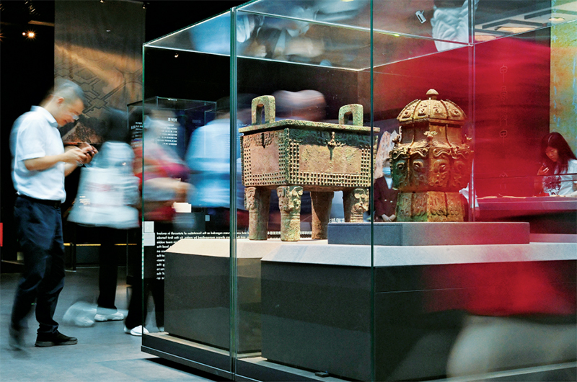
中国考古博物馆是中国历史研究院下设的国家级专业考古博物馆，以考古出土文物和珍贵古籍文献为依托，致力于展示与传播中华优秀传统文化。图为2023年9月15日，观众在馆内参观珍贵文物展品。 新华社记者 李贺/摄

习近平文化思想的显著标志，是将文化建设摆在党和国家工作大局中的重要位置，强调文化关乎国本、国运，强调党的文化领导权对于党和国家前途命运的根本性意义。习近平文化思想立足中国特色社会主义事业发展全局，站在经济基础与上层建筑关系的哲学高度，深刻阐释了物质文明与精神文明协调发展的社会主义建设规律，深刻阐明了精神文明所具有的极为重要的本体论和认识论意义，特别指出“人无精神则不立，国无精神则不强”，把精神独立对于民族发展的重要意义提到了前所未有的高度，体现了习近平总书记深刻的文化主体性意识和高度的文化自觉。
习近平文化思想的核心关切，是对文化自信的高度重视。习近平总书记反复强调坚定文化自信，是事关国运兴衰、事关文化安全、事关民族精神独立性的大问题。习近平文化思想特别强调，要善于从中华文化宝库中萃取精华、汲取能量，保持对自身文化理想、文化价值的高度信心，保持对自身文化生命力、创造力的高度信心。习近平文化思想对文化自信的特殊重要性的强调，彰显了我们党高度的文化自觉和文化担当。
习近平文化思想的重要贡献，是提出“两个结合”，特别是“第二个结合”。习近平文化思想不但丰富和发展了马克思主义文化理论，而且集大成开新局，推动中华文明重焕荣光。“第二个结合”拓展了中国特色社会主义文化发展的道路，揭示了马克思主义基本原理与中华优秀传统文化的高度契合性，阐明了马克思主义与中华文明相互成就的历程及其结果，打开了中华文化的宝库，让中华优秀传统文化成为建设中华民族现代文明的历史基础，成为建设文化强国的文明根基。“第二个结合”赋予了建设中华民族现代文明的文化主体性，奠定了创造中国特色社会主义新文化的文明底蕴。
习近平文化思想的重大理论创新，是提出了在新的历史起点上继续推动文化繁荣、建设文化强国、建设中华民族现代文明这一新的文化使命。习近平总书记就推动文化繁荣、建设文化强国、建设中华民族现代文明进行了全方位、深层次思考，创造性地丰富和发展了我们党关于文化建设的思想。提出担负新的文化使命是新时代新征程党推动文化发展的必然要求，在中国式现代化进程中铸就社会主义文化新辉煌，建设中华民族现代文明，展现不同于西方现代化模式的新图景，创造一种全新的人类文明形态，是我们党的历史担当。“中华民族现代文明”作为习近平文化思想的重大标识性概念，是习近平文化思想的重大创新。“中华民族现代文明”作为中国式现代化的目标任务，是具有中华文化主体性的社会主义文明，是物质文明、政治文明、精神文明、社会文明、生态文明协调发展，促进全体人民共同富裕和人的自由全面发展的文明，是吸收人类一切优秀文明成果、推动构建人类命运共同体的文明。
深入把握习近平文化思想的实践要求
习近平文化思想在文化建设实践上围绕文化工作布局提出一系列重要部署和实践要求，这是习近平文化思想的实践之“用”。我们要在深刻领会习近平文化思想理论内涵的同时，明体达用、体用贯通，在习近平文化思想的指引下，进一步明确新时代文化建设的路线图和任务书。
用党的创新理论武装全党、教育人民是宣传思想文化工作的首要政治任务，要把拥护“两个确立”，增强“四个意识”、坚定“四个自信”、做到“两个维护”贯穿到宣传思想文化工作的各方面全过程，从思想上、政治上和行动上真正统一到以习近平同志为核心的党中央领导上来。习近平总书记高度重视世界百年未有之大变局下的新形势新挑战，高度重视掌握信息化条件下舆论主导权，在深刻把握信息化时代新闻传播规律的前提下，强调要始终坚持用社会主义核心价值观凝魂聚气、强基固本、以德树人、以文化人，广泛凝聚社会共识，巩固壮大奋进新时代的主流思想舆论。
新的文化使命为新的历史起点上的宣传思想文化工作指明了前进方向，规划了路线方针，部署了工作任务。新的文化使命是习近平总书记向新时代新征程的宣传思想文化工作发出的总动员令，必须深刻领会，真学真懂真信真用，真正做到内化深化转化，认真贯彻落实。

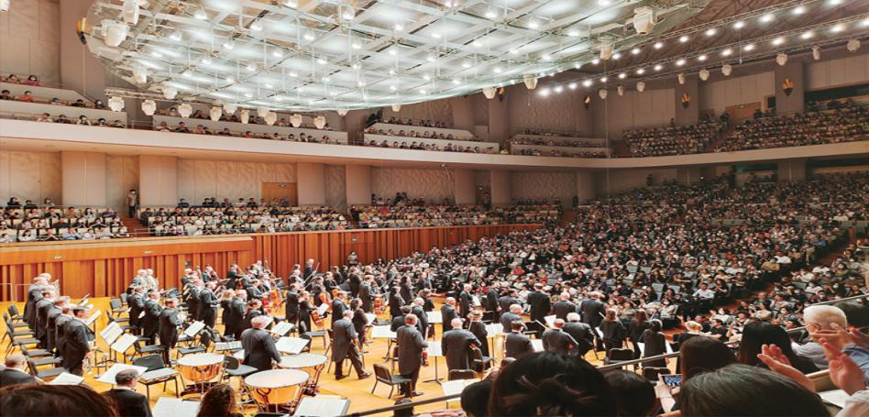
中国与奥地利以音乐为纽带，拉近了距离，沟通了心声，加深了友谊。图为2023年5月31日，维也纳交响乐团在国家大剧院演出后，全场观众鼓掌欢呼。 新华社发 程正发/摄

新时代新征程上，深入把握习近平文化思想的实践要求，需要我们着力加强党对宣传思想文化工作的领导，牢牢把握党的文化领导权；需要我们始终坚持以人民为中心的立场，着力建设具有强大凝聚力和引领力的社会主义意识形态，着力培育和践行社会主义核心价值观；需要我们面对国际国内新形势和宣传思想文化工作自身存在的问题，深刻认识信息化条件下新闻传播的新特点新规律，着力提升新闻舆论传播力引导力影响力公信力；需要我们深刻认识保护历史文化遗产对于文化传承发展的重要意义，着力赓续中华文脉、推动中华优秀传统文化创造性转化和创新性发展；需要我们着力推动文化事业和文化产业繁荣发展，特别关注信息化时代文化繁荣发展的环境与条件，充分运用人文社会科学的认识工具，在宣传方式和手段上更加深入人心，更加适应受众的新变化，有针对性地展开宣传思想文化工作，寓道理于情感，寓道理于美的创造，寓道理于人伦日用。同时我们也要着力加强国际传播能力建设、促进文明交流互鉴，深刻分析西方意识形态机器的运作机制，有的放矢，讲好中国故事。我们需要进一步加强中国特色哲学社会科学“三大体系”建设，建构中国自主的知识体系，用中国道理总结好中国经验，把中国经验提升为中国理论，构建起中国话语和中国叙事体系，占据道义制高点，不断提升国家文化软实力和中华文化影响力。我们要充分激发全民族文化创新创造活力，不断巩固全党全国各族人民团结奋斗的共同思想基础，为全面建设社会主义现代化国家、全面推进中华民族伟大复兴，实现新的文化使命，努力创造出属于我们这个时代的新文化，提供坚强的思想保证、强大的精神力量、有利的文化条件。

作者：中国社会科学院院长、党组书记

